Sinh viên thực hiện: 20120049 – Nguyễn Hải Đăng

GV phụ trách: TS. Nguyễn Trần Minh Thư

Đồ án/bài tập môn học  - CƠ SỞ DỮ LIỆU NÂNG CAO

HỌC KỲ I – NĂM HỌC 2022-2023

**môn cơ sở dữ liệu nâng cao**

**BỘ MÔN HỆ THỐNG THÔNG TIN – KHOA CÔNG NGHỆ THÔNG TIN**

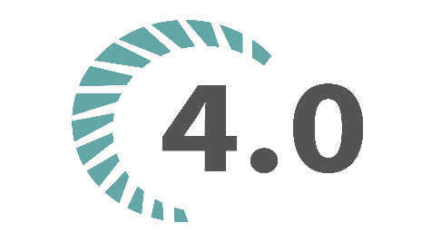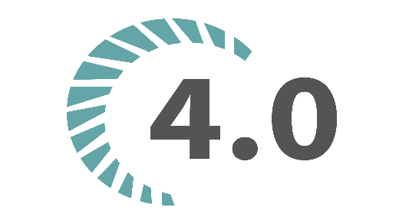**ĐẠI HỌC KHOA HỌC TỰ NHIÊN THÀNH PHỐ HỒ CHÍ MINH, ĐẠI HỌC QUỐC GIA TP HCM**

**BẢNG THÔNG TIN CHI TIẾT**

|  |  |  |  |  |
| --- | --- | --- | --- | --- |
| **MSSV** | **Họ tên** | **Email** | **Điện thoại** | **Hình ảnh** |
| 20120049 | Nguyễn Hải Đăng | 20120049@student.hcmus.edu.vn | 0369994914 |  |

**YÊU CẦU ĐỒ ÁN- BÀI TẬP**

|  |  |
| --- | --- |
| **Loại bài tập** | **🗹 Lý thuyết Thực hành Đồ án 🗹 Bài tập** |
| **Ngày bắt đầu** | **02/11/2022** |
| **Ngày kết thúc** | **16/11/2022** |

# **Yêu cầu của Đồ án/Bài tập**

Xác định khóa của từng Qi và phủ tối tiểu của từng Fi cho các bài tập sau:

**MỤC LỤC**

1. Bài 1: 2

2. Bài 2: 2

3. Bài 3: 3

4. Bài 4: 3

5. Bài 5: 3

6. Bài 6: 3

7. Bài 7: 3

8. Bài 8: 3

# **Kết quả**

## Bài 1:

* Tập nguồn: A, G, E, H
* Tập trung gian: B, C
* Tập đích: D
* Khóa của Q1 là {AGE}
* Phụ thuộc hàm F1 = {A -> H, AB -> C, BC -> D, G -> B}

## Bài 2:

* Tập nguồn: S, Y, Z
* Tập trung gian: X, A, B, C
* Tập đích: không
* Khóa của Q2 là {SYZ}
* Phụ thuộc hàm F2 = {S -> A, AX -> B, S -> B, BY -> C, CZ -> X}

## Bài 3:

* Tập nguồn: C
* Tập trung gian: B, A, D
* Tập đích: không
* Khóa của Q3 là {CA, CB, CD}
* Phụ thuộc hàm F3 = {A -> B, BC -> D, D -> A}

## Bài 4:

* Tập nguồn: Y, S
* Tập trung gian: Z, X, C, B, A
* Tập đích: không
* Khóa của Q4 là {SYB, SYC, SYX}
* Phụ thuộc hàm F4 = {S -> A, AX -> B, BY -> C, Y -> Z, CZ -> X}

## Bài 5:

* Tập nguồn: G, A
* Tập trung gian: D, C, B
* Tập đích: E
* Khóa của Q5 là {AG}

## Bài 6:

* Tập nguồn: E, D
* Tập trung gian: C, B, A
* Tập đích: không
* Khóa của Q6 là {DE}
* Phụ thuộc hàm F6 = {AC -> B, E -> B, BC -> A, D -> A, DE -> C}

## Bài 7:

* Tập nguồn: E, B
* Tập trung gian: D, C, A, G, H, I, J
* Tập đích: không
* Khóa của Q7 là {BEAG, BECD, BEAD, BECG, BEGH, BEDH}
* Phụ thuộc hàm F7 = {BG -> D, G ->J, AI -> C, CE -> H, BD -> G, JH -> A, D -> I}

## Bài 8:

* Tập nguồn: O, D
* Tập trung gian: C, B, A, N, M, I
* Tập đích: không
* Khóa của Q8 là {DO}
* Phụ thuộc hàm F8 = {AM -> N, BN -> C, AM -> B, A-> E, D -> M, BN -> M, EC -> A, DO -> A}